МАТЕМАТИЧЕСКИЙ КВН. 5 – 6 классы

Цели и задачи:

• развитие интереса к математике;

• развитие логического мышления, быстроты реакции, внимания;

•воспитание чувства ответственности, коллективизма и взаимопомощи;

• применение навыков счёта, развитие умений взаимопроверки, совершенствование умений рационально планировать свою деятельность;

• восприятие математики через мир песен, стихов, рисунков, пословиц и поговорок.

Оборудование: музыка («Учат в школе» , «Дважды два – четыре», позывные КВН), рыбки(10 штук) – к ним заготовки вопросов(2 набора по 10 вопросов), листки для жюри – 5(формат А – 4), ручки для жюри(5), музыкальное оборудование.

Содержание конкурсов.

При подборе заданий учитывалось:

• развитие творчества от простого к сложному, от общих знаний к предметным;

• умение детей работать в группе;

• умение решать базовые задачи начальной школы;

• индивидуальная ответственность за общий результат.

При составлении конкурсов учитывалась смена деятельности.

**Прогнозируемый результат**:

• эмоциональные переживания, радость победы, огорчение при поражении, удовлетворение или неудовлетворение собой или другими, т. е. проведённое мероприятие не должно оставить учеников равнодушными;

• изменение в личности ребёнка (появился интерес к предмету, притупился страх перед математикой – это можно будет наблюдать на уроках).

Ход КВН:

Команды садятся на специально отведённые места.  
Звучит музыка – позывные КВН

**Ведущий - учитель математики**

О, математика земная, гордись прекрасная, собой.

Ты всем наукам мать родная и дорожат они тобой.

Твои расчёты величаво ведут к планетам корабли,

Не ради праздничной забавы, а ради гордости Земли!

В веках овеяна ты славой, светило всех земных светил.

Тебя царицей величавой недаром Гаусс окрестил.

Строга, логична, величава, стройна в полёте, как стрела

Твоя не меркнувшая слава в веках бессмертье обрела.

Я славлю разум человека, дела его волшебных рук,

Надежду нынешнего века, царицу всех земных наук!

Итак, мы начинаем КВН, **первый конкурс -**

“**Визитная карточка ”**

В этом конкурсе команды должны представиться: название команды, девиз.

*Жюри – результаты конкурса «Визитка».*

**Ведущий:**

Продолжаем КВН. **Второй конкурс –**

“**РАЗМИНКА”:**

Каждой команде по очереди задаются вопросы, на которые они должны ответить, на ответ даётся 10 секунд.

Ведущий по одному вопросу каждой команде по очереди :

1 Какой ключ не отмыкает замок? (Скрипичный)

2 Какую траву и слепой узнает? (Крапиву)

3 Из какой посуды не едят? (Из пустой)

4 Сколько яиц можно съесть натощак? (Одно)

5 Петух, стоя на одной ноге весит 5кг. Сколько он будет весить, стоя на двух ногах? (5кг)

6 На руках 10 пальцев. Сколько пальцев на 10 руках? (50)

7 У родителей 6 сыновей. Каждый имеет сестру. Сколько всего детей в семье? (7)

8 Тройка лошадей пробежала путь 30км. Сколько пробежала каждая лошадь? (30км)

9 Какое число приказывает? (Три)

10 Сколько единиц в дюжине? (12)

11 Сколько разных букв в названии нашей страны? (5)

12 Когда сутки короче: зимой или летом? (Одинаковы)

13 Катались 2 сына на трёхколёсных велосипедах, и их отец – на двухколёсном велосипеде. Сколько всего было колёс?(8)

14 Дед, бабка, внучка, Жучка, кошка, мышка тянули-тянули и вытянули репку. Сколько глаз смотрело на репку?(12)

15 Какие два числа, если их перемножить, дают такой же результат, что и при их сложении? (2 и 2)

16 Из-под забора видно 6 пар лошадиных ног. Сколько этих животных во дворе? (3) (6*2/4=3)

17 К однозначному числу приписали такую же цифру. Во сколько раз увеличилось число? ( в 11 раз)

18 Чтобы дойти Ивану Васильевичу до работы требуется 1,5 часа. С работы, торопясь домой, он возвращается по той же дороге за 90 минут. Чем вы объясните такую разницу? (Нет разницы)

19 Сколько лет двадцатилетнему человеку было 4 года назад? (16)

20 Каким по счёту является “Ь” в названии последнего месяца осени? (6)

*Жюри – итоги конкурса.*

**Ведущий :**

Продолжаем КВН и следующий, третий, конкурс –

“РЕШАЕМ ВМЕСТЕ”:

Каждой команде даётся листок с заданием и листок для решения.

Каждой команде предлагается решить пример. Команда самостоятельно выбирает тактику своих действий таким образом, чтобы решить быстро и правильно. **Время ограничено – одной минутой**.

(1218 : 3 + 3785 x 68) x (371 + 23 x 78 – 2165)  
Ответ: 0

*Жюри – итоги.*

**Отдых для команд**

**Ведущий:** Ребята, скоро перед вами развернется новый предмет, который намного сложнее математики… Этот предмет – геометрия… Подготовьтесь к нему заранее морально с помощью нашей сценки от старшеклассников

**Сценка «Контрольная работа по геометрии»**

На сцене расположены две парты друг за другом, за партами сидят 4 человека (2 мальчика и 2 девочки) + учитель.

Учитель заходит в класс, Звучит песня «О, боже, дай мне сил!»

Учитель раздает контрольные работы. Один из учеников падает на колени и молится (под эту же песню)

Ученик видит контрольную работу. Звучит песня «Мое сердце остановилось» (хватаются за сердце)

Песня «Помоги мне» (дергает соседа по парте за рукав)

Песня «Позвони мне, позвони» (ученик лезет под парту с телефоном и начинает разговаривать по нему «Алло, это репетитор по математике»)

Песня «Полчаса, полчаса» (гр. «Тату») (ученик смотрит на часы)

Песня «Я оглянулся посмотреть, не оглянулась ли она» (1-ая парта разворачивается, идет бурное обсуждение)

Песня «Ау, ау, ау» (ищут шпоры)

Песня «Ты здесь» (вытаскивают их, молятся, целуют)

Песня «5 минут» (чувствуется волнение в классе)

Песня «Выхода нет» (учитель берет 1 работу, смотрит, ученик хватается за голову, потом учитель возвращает)

Песня «5 минут» (учитель собирает контрольные)

Песня «Я свободен» (ученики встают, потягиваются, радостные убегают из класса)

**Ведущий: Следующий конкурс…** (загадываются вопросы по одному каждой команде по очереди).

«СОСЧИТАЙ-КА»

1. К серой цапле на урок прилетело 7 сорок.

А из них лишь 3 сороки приготовили уроки.

Сколько лодырей сорок прилетело на урок ? (4)

2. Я, Серёжа, Коля, Ванда – волейбольная команда.

Женя с Игорем пока – запасных два игрока.

А когда подучатся, сколько нас получится? (6)

3. Мы – большущая семья, самый младший – это я.

Сразу нас не сосчитать!

Юра, Шура, Клаша, Саша и Наташа тоже наша.

Мы по улице идём, говорят, что детский дом.

Сосчитайте поскорей, сколько нас в семье детей? (6)

4. Сидят рыбаки, стерегут поплавки.

Рыбак Корней поймал 13 окуней,

Рыбак Евсей – 4 карасей,

А рыбак Михаил двух сомов изловил.

Сколько рыб рыбаки натаскали из реки? (19)

5. Что за цифра акробатка? Если на голову встанет –

Ровно на 3 меньше станет. (9)

6. Он давно знакомый мой, каждый угол в нём прямой,

Все 4 стороны одинаковой длины.

Вам его представить рад. Как зовут его? (Квадрат)

7. Разделите число 1888 пополам, чтобы получилось два раза по 1000.

l888

8. Зайцы пилят бревно. Они сделали 10 распилов. Сколько получилось чурбачков? (11)

Последняя загадка… на скорость! Вижу только руки!!!

9. Когда Коля и Толя были маленькими, они часто пугались, и от страха у них по спинам бегали мурашки. У Коли по спине бегало 27 мурашек, а у Толи на 3 мурашки больше. Сколько всего мурашек бегало по спинам у мальчиков? (57)

Ведущий :

Конкурс - “КАПИТАНЫ”.   
Звучит музыка к конкурсу капитанов.

Капитанам предлагается разгадать ребусы. Задание даётся одновременно для всех капитанов. Очки за правильный ответ получает тот, кто быстрее даёт ответ. Количество правильных ответов влияет на балл за этот конкурс. Ребусы прикрепляются магнитами к доске – каждый капитан пишет ответ на листке.

Ребусы – 1.

Ответ точка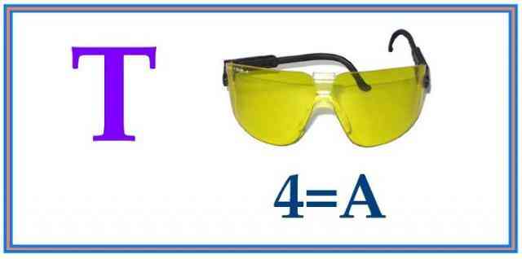

2. Ответ Чиполлино 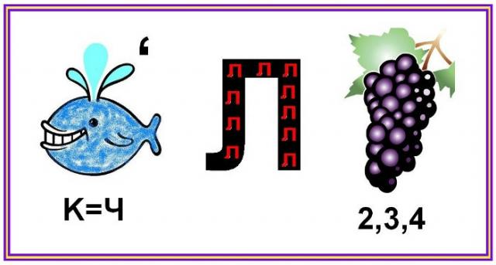

3. Ответ восемь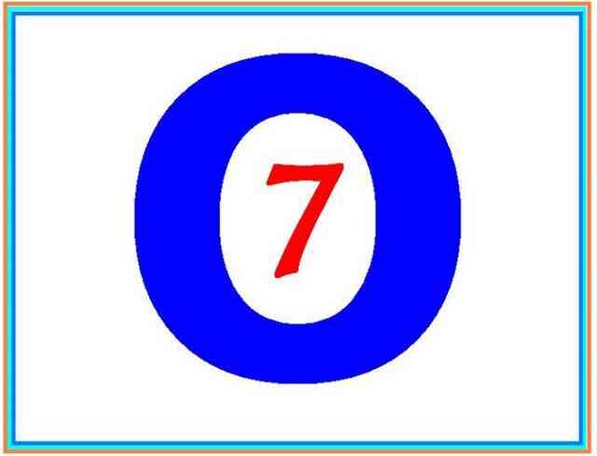

4. Очень трудный – можно дать 2 бала. Ответ Тротуар*Жюри оценивает конкурс капитанов*

Ведущий :

Конкурс - “РЫБАЛКА”

В пруду плавают рыбки. Капитан команды ловит рыбку и несёт её команде. На брюшке рыбки - задача, которую необходимо решить. Ответ задачи команда записывает в специальный бланк для жюри. За отведённое время (по 5 минут) команда должна решить как можно больше задач. Каждой команде - по 10 рыбок. На рыбке – номер задания – сами задания на столе (перевёрнуты).

Задачи для рыбалки:

1)Кто окажется тяжелее первый людоед , который весил 48 кг и на ужин съел второго или второй , который весил 52 кг и съел первого ? ( одинаково )

2)Какое число надо увеличить в 15 раз , чтобы получить 15 ? ( единица ) .

3)Две монашки пошли в церковь , и прошли 60 вёрст .Сколько вёрст прошла каждая , если они шли с одинаковой скоростью ? ( 60 вёрст )

4)Вот вам три пилюли - сказал доктор - принимайте по одной через каждые полчаса. Вы покорно согласились .На сколько времени хватит вам этих пилюль ? ( 1 час )

5) К 4 прибавить 8: как правильно записать один-н-надцать или одиннадцать? (12).

6) Шла старушка в Москву, а навстречу ей три старушки. Сколько человек шло в Москву? (1).

7) Что легче : пуд ваты или пуд железа? (Равны по весу).

8) Сколько горошин может войти в один пустой стакан? (Горошины не ходят)

9) У одной палки два конца. Сколько концов у 4 с половиной таких палок? (10).

10) Двое играли в шахматы 4 часа. Сколько времени играл каждый? (4 часа).

11) Спутник делает один оборот за 1ч.40мин., а второй оборот за 100мин. Как это может быть? (1ч.40мин. = 100мин.).

12) Из Москвы в Волгоград вышел поезд со скоростью 60км/ч, а из Волгограда в Москву вышел поезд со скоростью 70км/ч. Какой из них будет дальше от Москвы в момент встречи? (В момент встречи они будут на одинаковом расстоянии от Москвы).

13) Результат при умножении. (Произведение.)

14) Число, умноженное на единицу. (Само число).

15) Четыре единицы времени. (Час, секунда, минута, сутки).

16) Единица с 6-тью нулями. (Миллион).

17) Числа, используемые при счёте. (Натуральные).

18) Числа при вычитании. (Вычитаемое, уменьшаемое, разность).

19) Самое маленькое натуральное число. (1).

20) Народное название числа 13. (Чёртова дюжина).

*Жюри оценивает конкурс.*

Ведущий :

Конкурс - «Кто внимательнее?»

Конкурс проводится в 2 этапа. Ответы записываются на листке и затем зачитываются ведущими.

Первый этап: всем командам одновременно на 3 сек. показывается карточка.   
  
Ведущий :

**Задание 1** Найти сумму чисел (На карточке нарисованы квадрат, круг и треугольник. В них, например, числа : 5, 4, 2). 11

На самом деле задаются примерно следующие вопросы:

- Какое число записано в квадрате?

- Каким цветом нарисован круг?

- В какой фигуре записано число 9?

- Какая фигура стоит последней?

**Задание 2** - читается отрывок из стихотворения К.И.Чуковского “Мойдодыр”.

Ведущий:

Одеяло убежало, улетела простыня,

И подушка, как лягушка, ускакала от меня.

Я – за свечку, свечка – в печку,

Я – за книжку, та – бежать

И вприпрыжку под кровать.

Я хочу напиться чаю, к самовару подбегаю,

Но пузатый от меня убежал, как от огня!

Что такое? Что случилось? Отчего же всё кругом

Завертелось, закружилось и помчалось колесом?

Утюги за сапогами, сапоги за пирогами,

Пироги за утюгами, кочерга за кушаком.

Всё вертится, всё кружится и несётся кувырком!..

**Вопрос: сколько предметов убежало от грязнули**? (11)

Жюри – результаты и общий итог